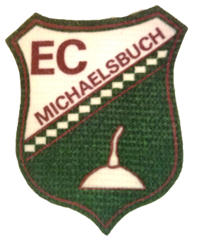

Gegründet 1975

Einladung
zum
„Bayerwald Ausflug“

Am Samstag, den 21.10.17
um 13 Uhr
Abfahrt beim EC Häusl

aus organisatorischen Gründen bitten wir um eine verbindliche Anmeldung bis 3.10.

Reiseprogramm:
Bärwuzerei Hieke Zwiesel
Kaffee trinken
Waltinis Stadl / Abendessen

Unkostenpauschale Busfahrt 10,-€ /Zahlbar bei Anmeldung
Verbindliche Anmeldung bis 3. Oktober 2017

Auf einen schönen Tag
freut sich

der EC Michaelsbuch e.V.

Anmeldung:
an Franz Rösch, Gamelbertstr. 33, 94569 Michaelsbuch
oder Freitags im EC Häusl, persönlich, per Fax 09931/71927 oder per E Mail: kosmetikgarten@gmx.de

